МБОУ «Оболенская СОШ»

Сценарий к празднику 8 марта для детей младшей группы
«Матрешка в гостях у ребят».

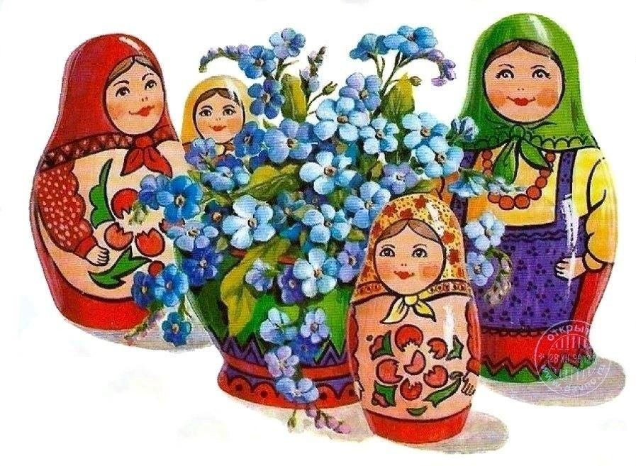

Составили:
Музыкальный руководитель
Стрепкова С.В.,
Воспитатели: Филиппова Е.С и Белова Н.А.

2024 год.
Ход праздника:
Под весёлую музыку дети входят в зал и встают полукругом.

Ведущий. Праздник к нам пришёл весной, самый ласковый, родной
Этот праздник дорог нам, что за праздник?
Все: Праздник мам!
Сегодня праздник наш весёлый, мы поздравляем наших мам  Здоровья, счастья и удачи, мы от души желаем вам! | Мы нашим мамам дорогим  Концерт наш подарить хотим  Чтоб все весёлыми вы были  И чтобы нас всегда любили. | Я про мамочку мою песню звонкую спою  Пусть услышит целый свет, что дороже мамы нет !
Песня «Мамочка»
Дети под музыку проходят на стульчики

Ведущий Сюрприз для наших мамочек. В этом просторном, солнечном зале мы вам стихи сейчас почитаем. Бабушки слушайте, слушайте мамы, выбрали нежные самые, самые!
Дети выходят на средину зала, читают стихи.
Стихи о маме.
С первым солнечным лучом
Постучался праздник в дом,
И от радости сосульки зазвенели за окном
Почему восьмого марта, солнце ярче светит?  Потому что наша мама лучше всех на свете. | Кто на свете всех милее,  И теплом своим согреет  Любит больше чем себя?  Это мамочка моя!
Ведущий И для своих мамочек ребята приготовили песенку игру.
«Котята – поварята»
Мы веселые котята, Мы котята - поварята,  Любим маме помогать,  Любим ложками стучать  Тук-тук | Дети поют запев  Часть мальчиков – котят отстукивают метрические доли на ложках, приговаривая: «тук, тук»
Сварим маме вкусный суп  Из картошечки и круп,  Банки - склянки достаем,  Мы играем и поем.  Ля-ля… | Дети поют запев  Ритмично встряхивают пластмассовые банки, с горохом.
Где же наши поварешки?  Поиграйте нам немножко!  Помогай нам медный таз  Мы играем: Раз, два раз  Бам-бам… | Дети поют запев  Один ребенок медленно (на первую долю такта) ударяет поварешкой в таз
Мы веселые котята, Мы котята - поварята,  Любим маме помогать,  Любим петь и танцевать.  Проигрыш | Дети поют запев  Играют все дети
Музыканты кладут сами инструменты на стол и рассаживаются вместе с остальными детьми.

Ведущий. А сейчас устроим конкурс!!!
КОНКУРС «ПОЦЕЛУЙЧИК» под музыку
На сцену ставятся три стула, приглашаются три мамы и три ребенка. В центре зала стоит стол с поцелуйчиками. Каждый ребенок бежит к столику берет 1 поцелуйчик, подбегает к своей маме целует ее и отдает поцелуйчик. Игра продолжается пока не кончатся поцелуйчики.

После игры все рассаживаются под музыку.
Ведущий. Слышите, ребята? К нам спешит на праздник гость.

Звучит музыка входит Матрешка (ребенок)
Матрешка. Привет, друзья, а вот и я! Узнали верно вы меня?
Ведущий. Ребята, какая красавица к нам пожаловала, весёлая Матрешка!
Матрешка. Я мимо сада пробегала и вас в окошко увидала, смотрю я
Целый зал гостей! Так много собралось детей!
Слышала я песенки ваши про мамочек, а родных бабушек вы поздравили?

Выходят ВСЕ дети и встают на кружочки!
Стихи о бабушке.
Дети читают стихи
Я для бабушки любимой, в этот день на всё готов,  Выпью чай с её малиной, съем с десяток пирогов!  И посуду сам помою, уложу бабулю спать  Очень просто быть героем – надо слабым помогать! | Наши милые бабули!  Наших мам и пап мамули!  Вас поздравить мы хотим, песню вам мы посвятим.

ПЕСНЯ ПРО БАБУШКУ
После песни дети под музыку рассаживаются на стульчики.
Матрешка: замечательная песенка, а теперь давайте поиграем.

ИГРА «Заплети косичку матершке»
Вызывается 2-3 бабушки или мамы, которые должны встать в конце помещения. Выставляется матрешка ( макет), родители должны заплести косу из ленточек.
Ведущий. Следующий конкурс
Игра «Наряди маму»
Вызываются 3-4 мамы дети должны нарядить мам бусами, шляпами и платками. Мамы красиво должны продефилировать по залу.

Ведущий. Чтоб мама как солнышко вам улыбалась
Чтоб бабушка молодою всегда оставалась
Сияло чтоб счастье из ласковых глаз
Танец хотим подарить вам сейчас.

ТАНЕЦ «ПАРНЫЙ»
Дети дарят подарки мамам!
Ведущий. Ну а мы, праздник наш завершаем. И приглашаем всех на фотосессию!!!

